Tervetuloa maaseutuaiheiseen työpajaamme!
Osallistava työpaja maaseutuyhteisöille ja maaseudun sidosryhmille, jotka haluavat vaikuttaa Euroopan komission aloitteeseen ”Maaseutualueita koskeva pitkän aikavälin visio” #rural2040 #RuralVisionEU

Työpajan käsikirjoitus

Taustatietoja
Tämä työpajapaketti tarjoaa maaseudun asukasryhmille tilaisuuden pohtia, mikä olisi niiden ihannevisio oman maaseutualueensa tulevaisuudesta. Se on yksi tapa, jolla maaseudun asukkaat voivat vaikuttaa tiedonantoon, jonka Euroopan komissio antaa maaseutualueita koskevasta pitkän aikavälin visiosta.
Työpajapaketin tarkoituksena on kannustaa maaseudulla asuvia kansalaisia miettimään omaa aluettaan: minkälainen he toivoisivat sen olevan, miten se saattaa muuttua 20 vuoden kuluessa, mitä muutoksia he haluaisivat nähdä sekä mitä alueen kehittyminen unelmien kaltaiseksi edellyttää.
Paketti sisältää kaksituntisen osallistavan työpajan mallin. EU:n eri maiden toimijaryhmät voivat järjestää työpajan itsenäisesti vakiomuotoisen peruskäsikirjoituksen ja visuaalisen materiaalin avulla. Työpajan tulokset voidaan kirjata yhdenmukaisesti tuloslomakkeen avulla. Aineisto on ladattavissa eurooppalaisen maaseudun kehittämisverkoston (ENRD) maaseutualueita koskevaa pitkän aikavälin visiota käsittelevän verkkosivuston resurssiosiosta (Resources).
Koska kokoontumisia on tällä hetkellä monin paikoin rajoitettu covid-19:n vuoksi, työpaja on suunniteltu niin, että se on toteutettavissa virtuaalisesti. Jos fyysinen kokoontuminen kuitenkin on mahdollista, työpajan voi helposti järjestää lähitapaamisena. Käsikirjoitukseen sisältyy tätä koskevia vinkkejä.
Jotta työpajanne tulokset voitaisiin ottaa huomioon, kun komissio laatii maaseutualueita koskevaa pitkän aikavälin visiotaan, ne (työpajan PowerPoint-esitys, johon on lisätty oman pohdintanne tulokset, sekä tarvittaessa lyhyt lisäteksti) on toimitettava 31.1.2021 mennessä osoitteeseen EC-RURAL-VISION-WELCOME-TO-OUR-RURAL@ec.europa.eu.

Virtuaalisen työpajan järjestäminen

Etukäteisvalmistelut
Hanki vetäjäpari! On ehdottomasti suositeltavaa toimia parina, sillä työpajan järjestäminen on helpompaa kahden (tai useamman) hengen voimin. Suosittelemme, että yksi toimii työpajan fasilitaattorina ja toinen teknisenä tukena.
Lue taustatiedot ja käsikirjoitus. Tee ryhmän ja tilanteen vaatimat mukautukset (voi esimerkiksi olla aiheellista keskittyä enemmän vain joihinkin ominaisuuksiin, etenkin jos ryhmä on pieni ja/tai aikaa on vähän).
Päätä, mitä aluetta työpajassa käsitellään, eli mikä on ”meidän maaseutualueemme”. Se voi olla kylä, kunta, tietty vuoristoalue, Leader-alue – mikä tahansa soveltuva kokonaisuus.
Työpaja on suunniteltu niin, että osallistujien enimmäismäärä on noin 25. On yksinkertaisempaa työskennellä koko ajan yhtenä ryhmänä, ja sitä suositellaankin, jos osallistujia on korkeintaan 12. Sitä suuremmat ryhmät kannattaa jakaa kolmeen pienryhmään joissakin osioissa, jotka mainitaan käsikirjoituksessa.
Lataa työpajan materiaali ja tee PowerPoint-esitykseen tarvittavat mukautukset (esim. määrittele alue, jota työpajassa käsitellään, ja jos et käytä pienryhmiä, varmista, että pyörädiassa on saman verran vihreitä täpliä kuin työpajassa on osallistujia).
Valmistele virtuaalialustasi (tarvittaessa pienryhmineen) ja harjoittele tekniikkaa etukäteen vetäjäparisi kanssa.
Toimita kanvaasi/pyörä, muutoskortit ja osallistujien PowerPoint-esitys kaikille osallistujille etukäteen.
[Jos käytät Slidoa/Mentimeteriä, luo sanapilvi ja, jos mahdollista, lisää QR-koodi ja pääsykoodi diaan 5.]

Virtuaalityöpaja: Kaksituntisen istunnon rakenne
Yleistä | - Ajankäytön seuraaminen on tärkeää, jotta ehditte nimetä kehittelemänne vision toteutumisedellytykset eikä nykytilanteesta keskustella liian kauan.  - Alla esitetyt kestot ovat yhteensä 115 minuuttia (eli viisi minuuttia alle kaksi tuntia), joten liikkumavaraa on viisi minuuttia.  - Ehdotukset vetäjän puheenvuoroiksi on kursivoitu.

Kesto | Prosessi ja ohjeet |  | Tarvittava aineisto / PowerPoint-dia
- Johdanto (5 min.)
5 min. | Vetäjän tervetulotoivotus.  Työpajan konseptin, tavoitteen ja ohjelman esittely.  Näytä dia 2, jossa esitellään työpajan ohjelma.  Esimerkiksi  Tapaamisemme tarkoituksena on pohtia omaa maaseutualuettamme ja visioida sen tulevaisuutta – vaikkapa 20 vuoden kuluttua, vuonna 2040.  Työpaja on osa Euroopan komission aloitetta, jossa laaditaan maaseutualueita koskeva pitkän aikavälin visio. Komissio on suunnitellut tämän menetelmän tarjotakseen maaseutuyhteisöille ja muille maaseudun toimijaryhmille vaikutuskanavan. Prosessi huipentuu maaliskuussa 2021 pidettävään virtuaaliseen konferenssiin ja kesäkuussa 2021 julkaistavaan tiedonantoon maaseutualueita koskevasta pitkän aikavälin visiosta. Toimitan Euroopan komissiolle [tarvittaessa: ja kansalliselle maaseutuverkostolle] yhteenvedon täällä käymästämme keskustelusta, jotta näkemyksemme voidaan ottaa huomioon.  Käytämme osallistavia menetelmiä, keskusteluja ja ryhmätyötä: pohdimme yhdessä, keskustelemme näkemyksistämme ja vaihdamme ajatuksia. Ei ole oikeita tai vääriä vastauksia: tämä ei ole kilpailu, vaan tilaisuus vapaasti pohtia, keskustella, kuvitella ja luoda yhdessä.  Mietittävää on paljon ja aikaa vähän, joten pyydän kaikkia toimimaan kurinalaisesti, kunnioittamaan ja kuuntelemaan toisiaan, huomioimaan käytettävissä olevan ajan sekä tuomaan oman panoksensa keskusteluun. |  | - PPT dia 1  - PPT dia 2
- Lämmittely: maaseutualueemme (10 min.)
2 min. | Sovitaan työpajassa käsiteltävästä alueesta ja varmistetaan, että kaikki osallistujat ovat asiasta yhtä mieltä. Järjestäjän kannattaa ehdottaa alustavaa määritelmää/aluetta (kylä, kunta, alue, vuoristoalue, paikallisen toimintaryhmän alue).  Mietitään kukin tahollamme muutaman minuutin ajan omaa maaseutualuettamme. Miksi se on sinun mielestäsi erityinen? Miksi olet ylpeä siitä? Millä sanalla tai sanoilla kuvailisit alueen merkitystä itsellesi?  Tämä auttaa meitä ymmärtämään aluettamme ja seikkoja, joita pidämme siellä tärkeinä ja jotka tekevät siitä hyvän paikan elää. |  | - PPT dia 3  - PPT dia 4
2 min. | Hiljaista pohdiskelua
6 min. | Kerää palaute luomalla digitaalinen sanapilvi ja näytä se.  Voit joko  - kirjoittaa osallistujien puheenvuorot PowerPoint-diaan tai  - käyttää Slidon tai Mentimeterin kaltaista välinettä. Jos teet niin, voit ottaa kuvakaappauksen, jonka liität PowerPoint-diaan 11 (samalla kirjaat puheenvuorot). |  | - PPT dia 5  - Slido- tai Mentimeter-kysely
3. Minne olemme menossa? (40 min.)
5 min. | Osallistujat kuuntelevat yhdessä, kun selostat sisällön ja menettelyn.  - Esittele kanvaasi/pyörä (dia 7 alla) ja sen sisältämät kahdeksan ominaisuusryhmää. Selitä, että keskiö kuvaa huonoa tilannetta ja kehä hyvää tilannetta.  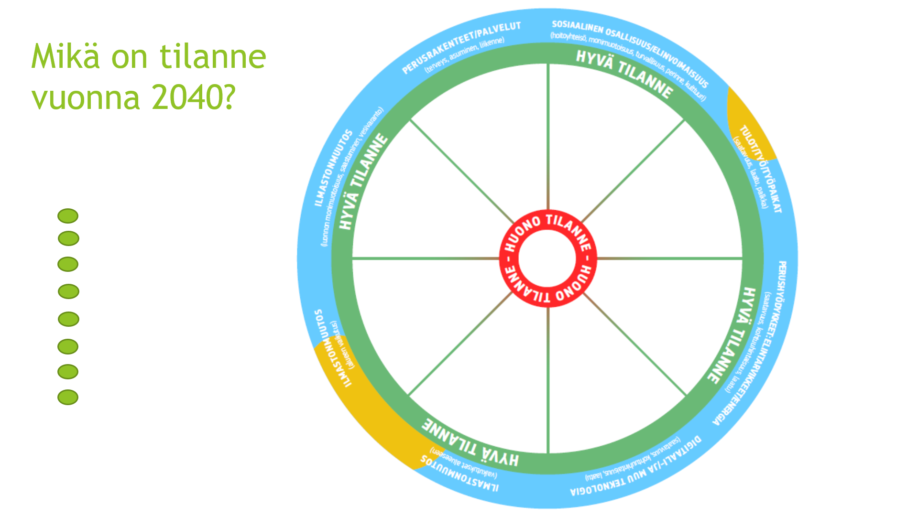  - Selitä, että tarkoituksena on pohtia sitä, minkälainen oma alueemme voisi olla 20 vuoden kuluttua (vuonna 2040) näissä eri ominaisuusryhmissä.  - Pyydä osallistujia miettimään seikkaa tai seikkoja, jotka he nimesivät erityisiksi oma alueellaan. Nämä erityiset seikat vastaavat todennäköisesti jotakin pyörän kahdeksasta ominaisuusryhmästä, ja niitä voidaan käyttää seuraavien keskustelujen lähtökohtana.  - Miten nykytilanne voi muuttua? Mitkä suuntaukset vaikuttavat muutoksiin? Mitä olemme jo kokeneet tai tiedämme? Onko todennäköistä, että nykysuuntaukset voimistuvat tai heikkenevät alueellamme? Onko niillä kielteisiä vaikutuksia vai avaavatko ne uusia mahdollisuuksia? Tarkoituksena on kuvitella alueemme tulevaisuus.  - Selitä, että neljää muutoskorttia voidaan käyttää keskustelun virikkeinä, ja ne voivat auttaa tunnistamaan seuraavien 20 vuoden aikana mahdollisesti tapahtuvia muutoksia.  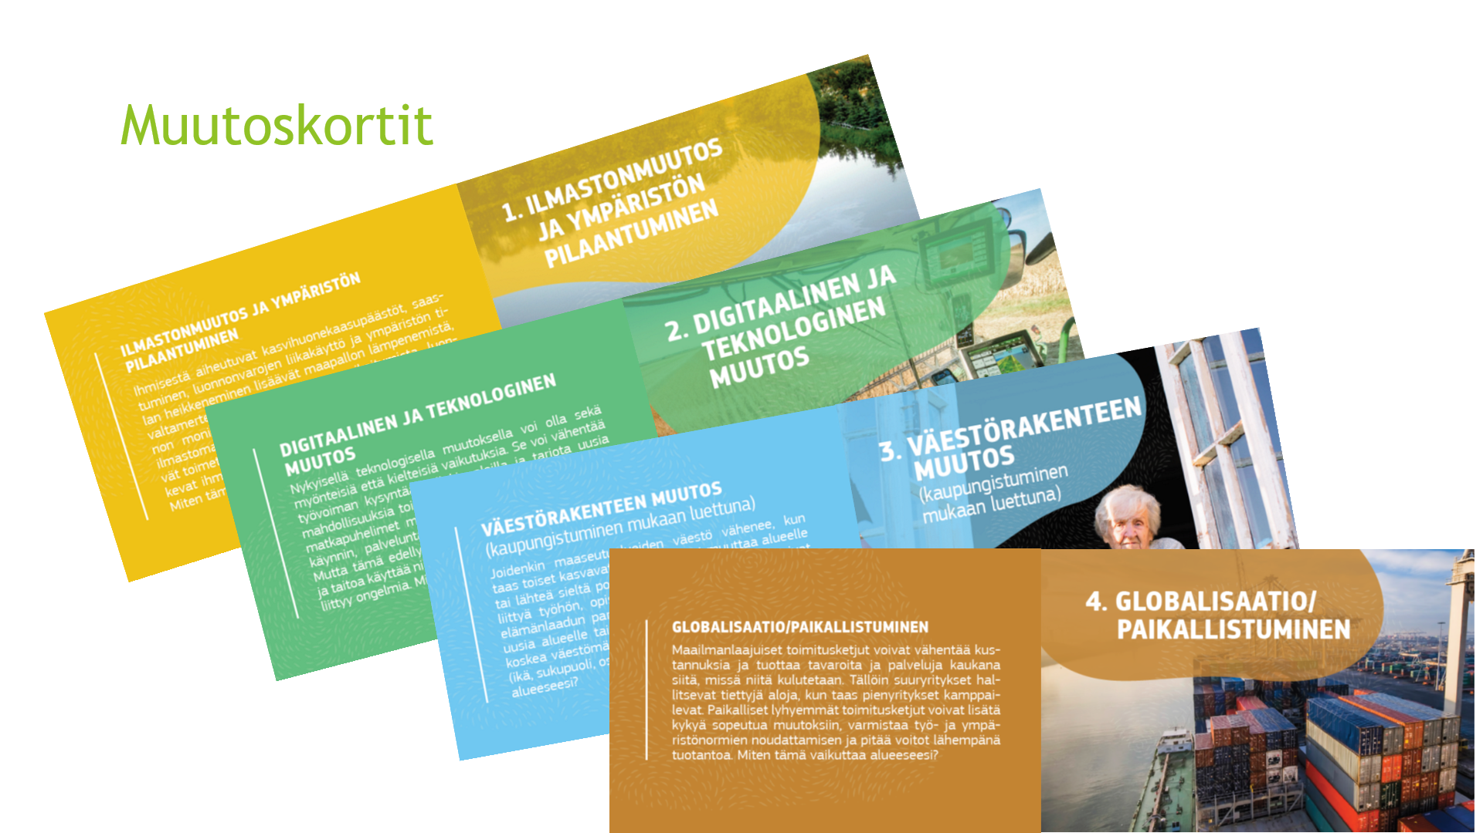  - Esitä esimerkki: (tämä koskee terveyspalveluja, mutta jokin muu saattaa sopia omalle alueellenne paremmin) Vaikutukset voivat olla sekä myönteisiä että kielteisiä. Vuoteen 2040 mennessä digitaalinen terveysseuranta ja diagnostinen tuki ovat kehittyneet niin, että erikoissairaanhoitoon pääsy on helpottunut. Toisaalta väestön väheneminen on johtanut siihen, että kylässä ei enää tarjota lääkäripalveluja. Ilmastonmuutoksen takia yhä useammat ihmiset kärsivät kesäisin lämpökuormitukseen liittyvistä sairauksista. |  | - PPT dia 6  - PPT dia 7  - Kanvaasi/pyörä  - Muutoskortit  - PPT dia 8
35 min. | Tässä osiossa voidaan toimia yhtenä ryhmänä (versio A) tai jakautuneena kolmeen pienryhmään (versio B). | Versio A (kaikki yhdessä)  - Kukin osallistuja valitsee vuorollaan ominaisuuden (joko erityisenä pitämänsä alueen piirteen, jolloin hänen on nimettävä kanvaasin/pyörän osio, johon se liittyy, tai jonkin muun pyörään sisältyvän ominaisuuden) ja kertoo, miten se saattaa muuttua seuraavien 20 vuoden aikana. Muut voivat kommentoida tai jatkaa.  - Keskustelua voidaan johdatella muutoskorttien avulla.  - Vetäjä siirtää dian vasemmasta laidasta yhden vihreän täplän pyörän nimettyyn sektoriin ja sijoittaa sen joko lähelle keskiötä (huono tilanne) tai kehää (hyvä tilanne) sen mukaan, mihin tulokseen osallistujat ovat tulleet.  Huom. Ei haittaa, jos johonkin kahdeksasta ominaisuusryhmästä ei tule täpliä tai jossakin ryhmässä niitä tulee useisiin piirteisiin (ks. esimerkki alla, jossa Ympäristö-sektorissa on kaksi täplää, koska luonnon monimuotoisuuden tilanteen odotetaan olevan parempi kuin veden saatavuuden).  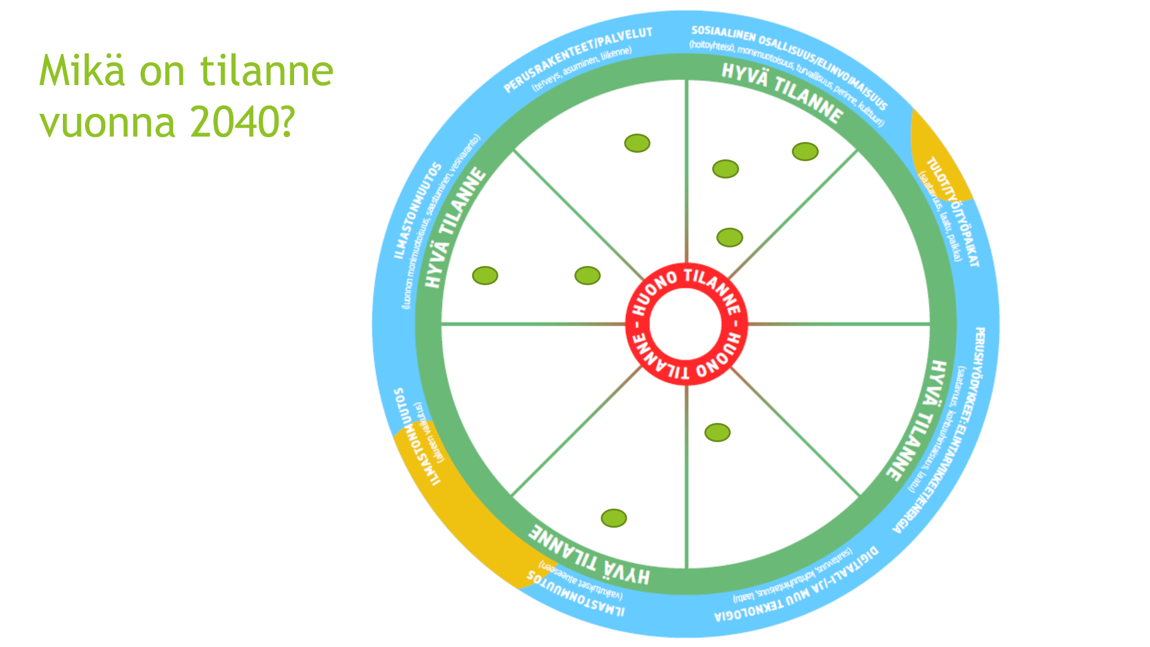 | - PPT dia 10  - PPT dia 9  - PPT dia 10
Versio B (kolme pienryhmää):
  - Selitä, että ryhmät käsittelevät pyörän eri sektoreita.
  - Pienryhmä 1 käsittelee ominaisuusryhmiä Infrastruktuuri/palvelut ja Sosiaalinen osallisuus/elinvoimaisuus.
  - Pienryhmä 2 käsittelee ominaisuusryhmiä Tulot/työ/työpaikat, Perushyödykkeet: elintarvikkeet/energia ja Digitaali-/ja muu teknologia.
  - Pienryhmä 3 käsittelee ominaisuusryhmiä Ilmastonmuutos (vaikutukset alueeseen), Ilmastonmuutos (alueen vaikutus) ja Ympäristö.
  - Selitä, että kukin ryhmä keskustelee omista sektoreistaan ja pohtii, miten ne voivat muuttua seuraavien 20 vuoden aikana ja mikä tilanne voi olla vuonna 2040.
  - Keskustelua voidaan johdatella muutoskorttien avulla.
  - Jaa osallistujat kolmeen virtuaaliseen pienryhmään 20 minuutin ajaksi.
  - Yhdistä ryhmät 20 minuutin kuluttua.
  - Ryhmät kertovat vuorollaan keskusteluistaan ja siitä, mihin kohtaan keskiön (huono tilanne) ja kehän (hyvä tilanne) välille ne sijoittaisivat käsittelemänsä ominaisuudet ja miksi.
  - Vetäjä siirtää dian vasemmasta laidasta vihreitä täpliä osallistujien näkemyksen mukaisiin kohtiin pyörässä (15–5 min. ryhmää kohti).
4. Mikä haluaisimme tilanteen olevan? (20 min.)
20 min. | 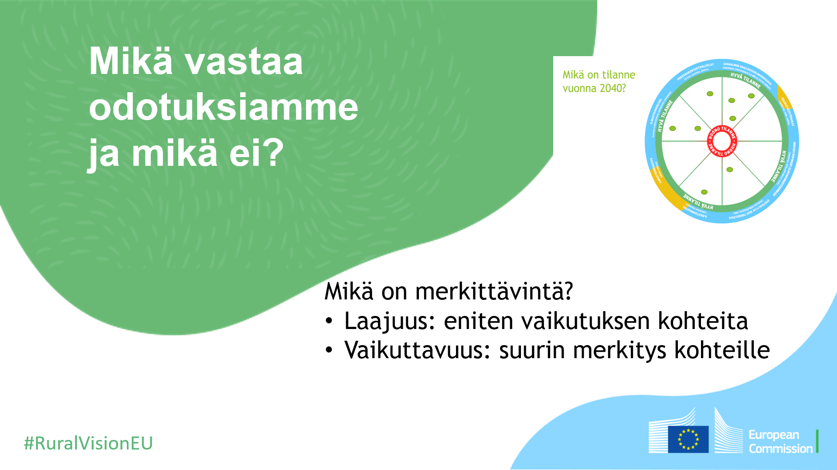  Näytä pyörä, joka kuvaa todennäköistä tilannetta vuonna 2040, ja sen jälkeen sanapilvi (alueen erityisyyttä ja ylpeydenaiheita koskevan pohdinnan lopputulos).  Siirrä valmis pyörä diaan 12 ”Mikä vastaa odotuksiamme ja mikä ei?”  (Tässä voi joko käyttää kuvakaappausta/Snip & Sketch -työkalua tai pyörän voi liittää diaan kuvana kuten edellä.)  Kun vertaamme alussa esittämiämme ajatuksia mahdolliseen tilanteeseen 20 vuoden kuluttua, mikä vastaa odotuksiamme ja mikä ei? Missä ominaisuusryhmissä tilanne on todennäköisesti hyvä ja missä tilanne on kauimpana hyvästä?  Seuraavassa vaiheessa nimetään merkittävimmät ongelmat (vaikuttavimmat, koska niillä on suurin vaikutus kohteina oleviin henkilöihin, ja laajimmat, koska ne vaikuttavat suurimpaan henkilömäärään).  Tunnistetaan merkittävimmät puutteet. Mihin asioihin pitäisi ensisijaisesti puuttua, jotta alueemme vastaisi toiveitamme ja odotuksiamme? Missä ominaisuusryhmässä olemme kauimpana ihannetilanteesta, jota kuvaa ryhmän kaikkien ominaisuuksien korkea pistemäärä. Kuten aiemmin, keskittykää merkittävimpiin ongelmiin: niihin, joiden vaikutus on suurin, ja niihin, jotka vaikuttavat suurimpaan ihmismäärään.  Lisää tunnistamanne merkittävät puutteet diaan 13.  Nimetään ominaisuudet, jotka tarjoavat eniten mahdollisuuksia. Missä ominaisuusryhmässä odotuksemme todennäköisimmin täyttyvät? Mitä mahdollisuuksia alueellamme on kehittyä toiveitamme ja odotuksiamme vastaavaksi? Missä ominaisuusryhmässä meidän on mahdollista päästä lähemmäs ”hyvää” tilannetta (pyörän kehää)?  Lisää tunnistamanne mahdollisuudet diaan 14. |  | - PPT dia 10  - PPT dia 11 (tai PPT dia 5)  - PPT dia 12  - PPT dia 13  - PPT dia 14
5. Mitä visiomme toteutuminen edellyttää? (30 min.)
30 min. | Tämä on työpajan tärkein osa, jossa pyritään nimeämään tarpeet, joiden on täytyttävä, jotta aluetta koskeva visio ja ryhmän kuvittelemat mahdollisuudet voisivat toteutua.  Nyt keskitymme äsken tunnistamiimme ominaisuuksiin, joissa puutteet ovat merkittävimmät, ja toisaalta ominaisuuksiin, joissa odotuksillamme on parhaat mahdollisuudet toteutua.  Kun otetaan huomioon nykytilanne, tunnistamamme mahdollisuudet, seuraavien 20 vuoden kuluessa todennäköisesti tapahtuvat muutokset sekä haluttu tulevaisuus, mitä tarvitaan, jotta saavuttaisimme tavoitteemme?  Minkälaiset väylät, toimenpiteet, toiminta ja tuki voisivat auttaa meitä pääsemään haluttuun tilanteeseen?  Tuleeko mieleenne tarinoita tai esimerkkejä, joita voisimme hyödyntää, mukauttaa tai kehittää niin, että ne soveltuisivat omalle alueellemme ja vastaisivat omia odotuksiamme?  Täytä PowerPoint-diaan 16 tunnistamanne mahdollistavat edellytykset ja inspiroivat tarinat. |  | - PPT dia 15  - PPT dia 16
6. Lopetus (10 min.)
10 min. | Työpajamme lähestyy loppuaan. Olemme pohtineet aluettamme, ja lopputulos toimitetaan Euroopan komissiolle, joka hyödyntää sitä laatiessaan maaseutualueita koskevaa pitkän aikavälin visiotaan. Äänemme kuullaan Brysselissä. Työstämme on siis hyötyä, ja sekin on jo saavutus. Tämä ei kuitenkaan ole päätepiste, eikä prosessi lopu tähän. Olemme ottaneet matkalla yhden askeleen. Millä matkalla ja mihin? Olemme nähneet, että matkaamme ja alueeseemme vaikuttavat monet tekijät. Kaikki ei kuitenkaan ole kiinni muista – ”heistä”, EU:sta, pääkaupungistamme, maakunnastamme. Voimme itse vaikuttaa siihen, mitä tapahtuu ja missä tilanteessa yhteisömme on vuonna 2040 – tiehen, jonka alueemme valitsee. Tämä päivä on osoittanut, että yhteisössämme on tarmoa, ideoita, valmiuksia ja resursseja. Viimeinen kysymys jokaiselle meistä onkin tämä:  Mitä voin itse tehdä seuraavaksi, jotta unelmamme toteutuisi?  Kirjoita osallistujien vastaukset PowerPoint-diaan 17.  Lähetä PowerPoint-esitys työpajassa syntyneine lisäyksineen (muista myös täyttää yhteystiedot diaan 19!) osoitteeseen EC-RURAL-VISION-WELCOME-TO-OUR-RURAL@ec.europa.eu 31.1.2021 mennessä. |  | - PPT dia 17  - PPT dia 18

Vinkkejä lähitapaamisena järjestettävään työpajaan
Lähitapaamisen tavoite ja rakenne ovat samat kuin virtuaalityöpajassa. Joitakin eroja on erityisesti visuaalisen tukimateriaalin valmistelussa ja työpajan lopputulosten kiteyttämisessä. Nämä vinkit on tarkoitettu tueksi sinulle, joka kykenet järjestämään työpajan kasvokkain osallistujien kanssa.
Fyysisen työpajan valmistelu:
- Lataa ja tulosta
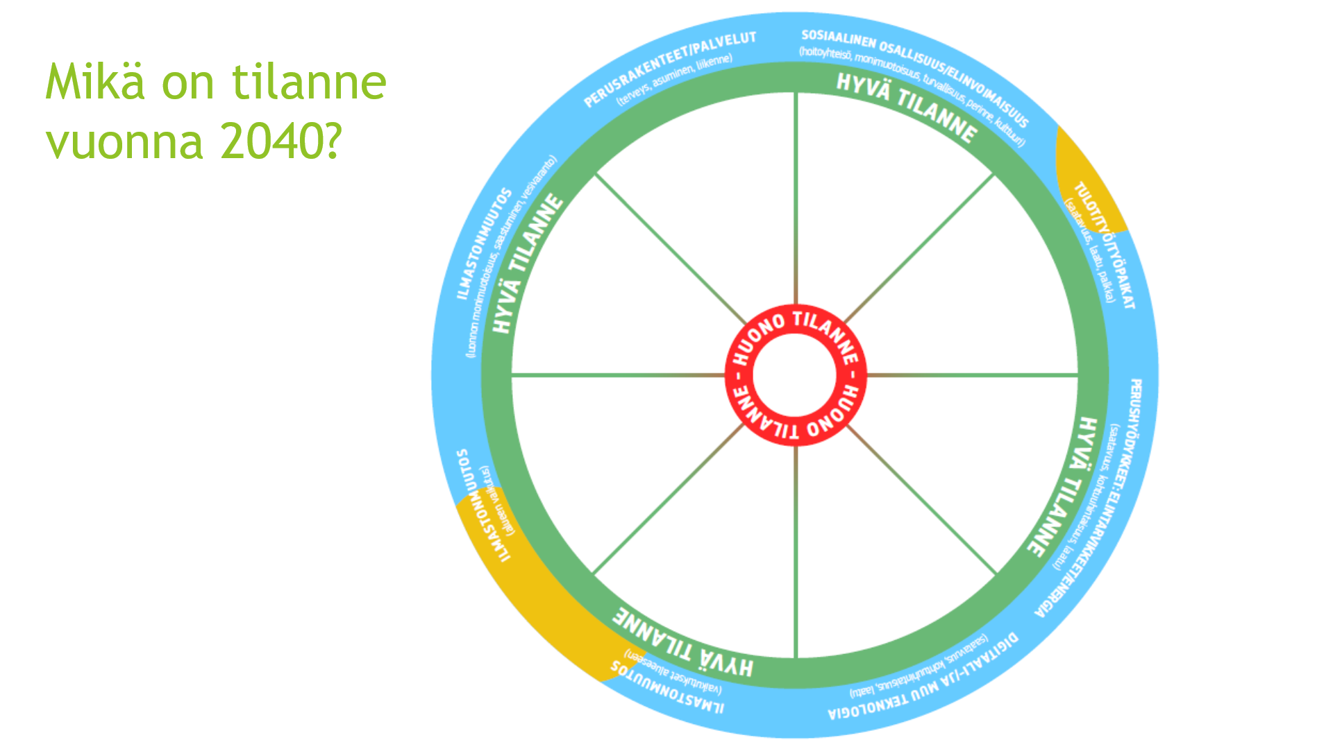
  - visuaalisen kanvaasin/pyörän osat: järjestä kahdeksan sektoria lehtiötauluun tai muulle suurelle paperiarkille ja kopioi otsikot A4-versiosta.
  - muutoskortit: yksi sarja (neljä korttia) kutakin pöytää/pienryhmää varten.
  - A4-kokoinen kuva kanvaasista/pyörästä kutakin pöytää/pienryhmää varten.
- Jäljennä lehtiötaulun arkkeihin PowerPoint-diat, joihin kirjataan merkittävimmät puutteet ja mahdollisuudet sekä mahdollistavat edellytykset ja tarinat/esimerkit.
- Tarvitset myös lehtiötaulupaperia, kyniä ja irrotettavia tarratäpliä.
- Päätä, kokoatko digitaalisen sanapilven. Jos et, varaa lehtiötauluarkki, johon kirjaat osallistujien vastaukset.
- Järjestä kokoushuone.
2. Lämmittely: maaseutualueemme
Seisokaa ympyrässä. Muodosta sanapilvi kirjoittamalla osallistujien mainitsemat asiat paperille tai luo se digitaalisesti ja esitä näytöllä, kuten virtuaalityöpajassa.
3. Minne olemme menossa?
Kuten virtuaaliversiossa, tässä osiossa voidaan toimia yhtenä ryhmänä tai jakautuneena kolmeen pienryhmään.
Jos kaikki ovat yhdessä, osallistujat kokoontuvat suurikokoisen kanvaasin/pyörän ympärille. Kunkin käsitellyn ominaisuuden todennäköinen tilanne alueella vuonna 2040 merkitään tarratäplin.
Jos jakaudutaan pienryhmiin, osallistujat joko valitsevat oman ryhmänsä tai ryhmät kootaan arpomalla (esim. vetämällä numero hatusta). Kullakin ryhmällä/pöydällä pitäisi olla A4-kokoinen tulostettu kanvaasi/pyörä, johon ryhmät merkitsevät käsittelemiensä ominaisuuksien todennäköiset sijainnit vuonna 2040. Kun kokoonnutaan taas yhteen, kukin pienryhmä sijoittaa omat tarratäplänsä oikeisiin kohtiin yhdessä suuressa kanvaasissa/pyörässä. Jos aikaa on, voit täplien sijoittamisen jälkeen tarkastella syntynyttä kuviota, kannustaa osallistujia esittämään kysymyksiä ja keskustelemaan sekä pyrkiä muodostamaan yhteisen näkemyksen todennäköisestä tulevaisuuden tilanteesta. Mahdolliset eriävät mielipiteet voidaan merkitä erilaisin tarratäplin, ja pyörään voidaan lisätä selityksiä.
4. Mikä haluaisimme tilanteen olevan?
- Lähitapaamisessa koko ryhmä on nyt yhdessä kokoontuneena kanvaasin/pyörän ympärille. Myös sanapilvi on esillä. Tämä vaihe kannattaa suorittaa kollektiivisesti, sillä nyt on tärkeää vaihtaa ajatuksia ja pyrkiä yhteiseen näkemykseen.
- Kun puutteet ja mahdollisuudet on tunnistettu, kirjoita ne lehtiötaululle.
5. Mitä visiomme toteutuminen edellyttää?
- Tässä vaiheessa voidaan toimia yhtenä ryhmänä tai pienryhminä, jotka raportoivat tuloksistaan. Mahdollistavat edellytykset kirjataan lehtiötaululle.
6. Lopetus
- Kaikki palaavat ympyrään, jossa joku nimetään kirjaamaan osallistujien mainitsemat asiat.
Siirrä työpajan jälkeen lopputulokset tuloslomakkeelle, joka sisältyy lataamaasi työpajapakettiin. Lähetä se sekä valokuva täydentämästänne kanvaasista/pyörästä ja sanapilvestänne osoitteeseen EC-RURAL-VISION-WELCOME-TO-OUR-RURAL@ec.europa.eu.

Lisäresursseja työpajan järjestäjille
Verkosta on saatavissa paljon erilaista tukiaineistoa esimerkiksi sidosryhmien osallistamiseen ja etäkokousten tai osallistavien työpajojen järjestämiseen.
Seuraavista voi olla hyötyä, kun olet järjestämässä maaseutualuettanne koskevaa osallistavaa työpajaa:
- Maaseutualueita koskevaa pitkän aikavälin visiota käsittelevä ENRD:n verkkosivusto, Resurssit-osio (Resources): Tools for engaging rural society (maaseutuyhteisöjen osallistamisvälineitä).
- Täältä löydät linkkejä ohjeisiin, jotka on laadittu Horisontti 2020 -aloitteesta rahoitettua SHERPA-hanketta varten:
https://rural-interfaces.eu/resources-and-tools/stakeholder-engagement-tools/
- Vinkkejä osallistavien työpajojen vetäjille:
https://www.artofhosting.org/
http://www.lupinworks.com/roche/workshops/2-techniques.php

Joissakin jäsenvaltioissa on muitakin tahoja, jotka saattavat olla kiinnostuneita työpajanne tuloksista (esim. kansallinen maaseutuverkosto, komission edustusto tai Europe Direct -tiedotuspiste).
Joissakin jäsenvaltioissa on muitakin tahoja, jotka saattavat olla kiinnostuneita työpajanne tuloksista (esim. kansallinen maaseutuverkosto, komission edustusto tai Europe Direct -tiedotuspiste).
Joissakin jäsenvaltioissa on muitakin tahoja, jotka saattavat olla kiinnostuneita työpajanne tuloksista (esim. kansallinen maaseutuverkosto, komission edustusto tai Europe Direct -tiedotuspiste).

